**Homework CH5 心得報告**

班級：電子一乙

學號：111360231

姓名：呂佳家

**讀書會：**

組員：111360202廖儀珺、111360231呂佳家、111360236謝子涵

時間：11月30日 (3HR)

地點：線上GOOGLE MEET

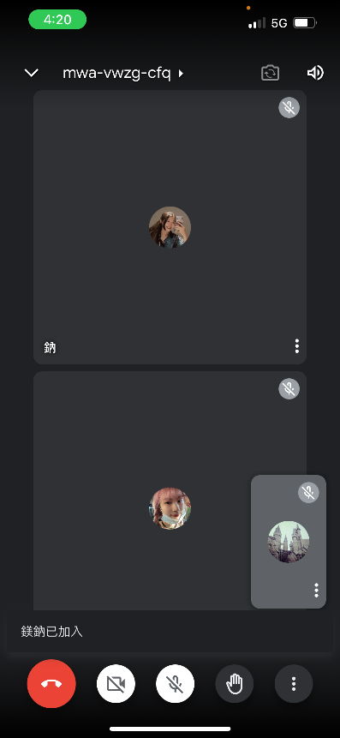照片：

**心得：**

這週上課的lab內容比前幾次困難了許多，程式長度也變長了，再寫作業的時候有感覺到不像之前那麼的順，這次寫一寫就要稍微再翻一下書，花了蠻多時間把作業完成。不過我也在這個過程中學會了蠻多技巧，慢慢能掌握程式的架構了。另外我覺得熟記語法很重要，有的時候程式出現錯誤就是因為與法的問題，修正成正確的語法之後，就能正常運作了。

**GitHub程式連結：**[**https://github.com/111360231/111360231_HW5-12.01-**](https://github.com/111360231/111360231_HW5-12.01-)

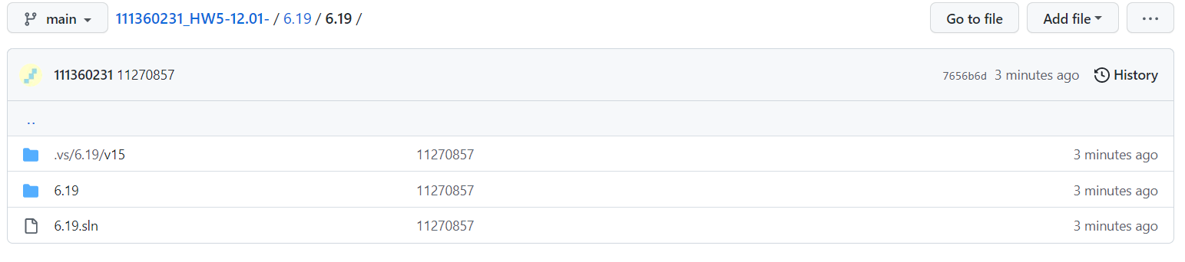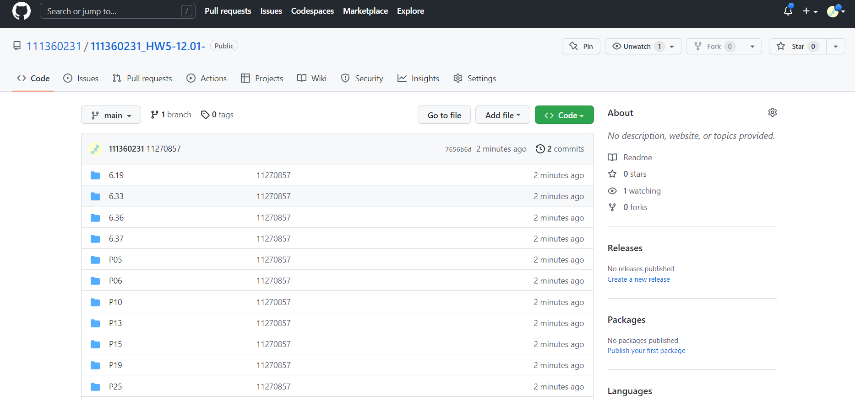**GitHub截圖**：